DOCUMENT THÉORIQUE
Le BAPE à Eastmain / Concepts définis

Thème : Le défi énergétique

Univers vivant
Écologie
Étude des populations

Population₁ : Groupe localisé d’organismes de la même espèce en un moment déterminé.
Densité₁ : Nombre d’individus par unités d’aire ou de volume.
Cycles biologiques : Fluctuation périodique de la densité d’une population suivant un facteur donné. Ex. Fluctuation en fonction des saisons

Décris quelques populations présentes sur le territoire de la rivière Rupert :
Population A:____________________________________________________________
________________________________________________________________________
________________________________________________________________________

Population B :____________________________________________________________

________________________________________________________________________

Population C:____________________________________________________________

________________________________________________________________________

Univers vivant
Écologie
Dynamique des communautés

Communauté₁ : Ensemble d’espèces qui vivent assez près les unes des autres pour avoir la possibilité d’interagir.
Biodiversité₂ : Diversité des espèces (micro-organismes, végétaux, animaux) présente dans un milieu.
Perturbation₃ : Une espèce est dite perturbée sur un site lorsque les données relatives à la dynamique de sa population (ex.densité) pour ce site montrent que cette espèce pourrait significativement régresser ou disparaître dudit site par rapport à la situation initiale (ex. sans dérivation de la rivière), en raison du dérangement de l’environnement.

Espèces qui risquent d’être perturbées significativement par le projet Eastmain 1-A :
________________________________________________________________________________________________________________________________________________

Univers vivant
Écologie
Dynamique des écosystèmes

Relation trophique₃ : Une relation trophique est le lien qui unit le prédateur et sa proie dans un écosystème.
Ces liens peuvent être mis en évidence dans une chaîne alimentaire. Certains composés toxiques ne sont pas éliminés par l’organisme lorsqu’ils sont consommés.

Schéma d’une communauté du territoire de la rivière Rupert
(inclure une chaîne alimentaire)

Accumulation de mercure de l’écosystème des grands barrages québécois
L'activité bactérienne intense dans les années suivantes la création des nouveaux réservoirs, qui dure habituellement de 20 à 30 ans en région boréale, convertit une partie du mercure présent dans la terre et les matières organiques submergées en méthylmercure (CH₃Hg). Sous cette forme, le mercure est neurotoxique et s'accumule dans la chaîne alimentaire aquatique, notamment dans des espèces de poissons piscivores, tels que le grand brochet, le touladi et le doré jaune. Une partie du mercure qui se trouve dans tous les lacs, rivières et réservoirs du Nord québécois provient des émissions polluantes des centrales thermiques fonctionnant au charbon des pays industrialisés, notamment les États-Unis et le Canada.₃

Terre et espace
Région climatique

Biomes₁ : Ensemble d’écosystèmes variés caractéristique d’une grande zone biogéographique, nommé d’après la végétation qui y prédominent et se caractérisant par les organismes qui y sont adaptés.

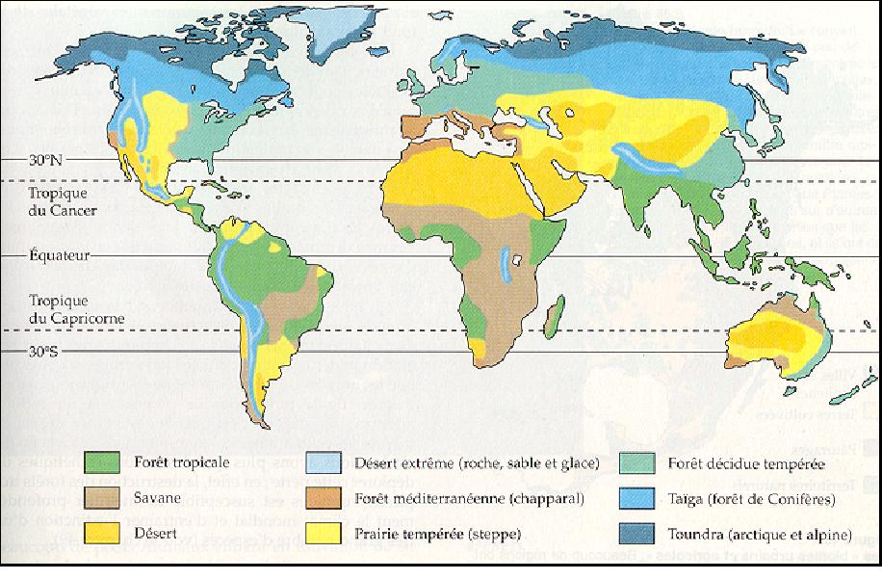Source: Campbell p.1055
Biomes aquatiques p.1063

Le projet Eastmain se trouve dans quel biome ?__________________________________
________________________________________________________________________

Terre et espace
Hydrosphère

Bassin versant₃ : Portion de territoire délimitée par des lignes de crêtes dont les eaux alimentent un exutoire commun (cours d’eau ou lac).

Description du bassin versant de la rivière Rupert avant la dérivation :_____________________________________________________________________________________________________________________________________
Description du bassin versant de la rivière La Grande (après dérivation) :_____________
_______________________________________________________________________
En raison de son débit, une rivière constitue une ressource énergétique.

Univers matériel
Transformation de l’énergie

Loi de la conservation de l’énergie : Rien ne se perd, rien ne se crée, tout se transforme, y compris l’énergie. La conservation de l’énergie est un principe physique selon lequel l’énergie totale d’un système isolé est invariante au cours du temps₃.
Voici quelques types d’énergie : mécanique, thermique, chimique, potentielle, cinétique, électrique.

Nomme les types de transformation que subit l’énergie dans le cas de l’hydroélectricité produite par exemple avec le barrage Eastmain-1A :______________________________
________________________________________________________________________
________________________________________________________________________

Univers technologique
Voir le dossier sur les barrages qui suit.

